- ¿Cuáles son las preguntas de investigación prioritarias para integrar los cuidados paliativos con la oncología en Colombia?
- What are the priority research questions for integrating palliative care with oncology in Colombia?

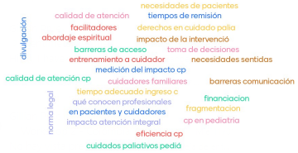
Original | Translation
Necesidades de pacientes - Necesidades sentidas | Patient needs - Felt needs
Derechos en cuidado paliativo | Rights in palliative care
Tiempo adecuado ingreso oportuno - Tiempos de remisión | Adequate time for timely admission - Referral times
Fragmentación | Fragmentation
Impacto de la intervención - Impacto atención integral - Medición del impacto en cuidados paliativos | Impact of intervention - Impact of integrated care - Measuring palliative care impact
Barreras de comunicación - Barreras de acceso | Barriers to communication - Barriers to access
Facilitadores | Facilitators
Abordaje espiritual | Spiritual approach
Entrenamiento a cuidador | Caregiver training
Eficiencia cuidado paliativo | Efficiency of palliative care
Calidad de atención - Calidad de atención en cuidados paliativos | Quality of care - Quality of care in palliative care
Toma de decisiones | Decision-making
Cuidadores familiares | Family caregivers
Cuidados paliativos en pediatría - Cuidados paliativos pediátricos | Palliative care in paediatrics - Paediatric palliative care
Divulgación | Dissemination
En pacientes y cuidadores | In patients and caregivers
Qué conocen profesionales | What did professionals know?
Normal legal | Legal standard
Financiación | Funding

- ¿Cuáles son los desafíos para realizar una investigación?
- What are the challenges in conducting research?

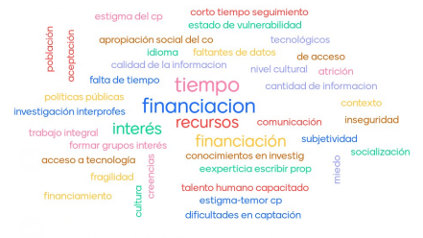
Original | Translation
Financiación – Financiamiento | Financing - Financing
Tiempo | Time
Recursos | Resources
Interés | Interest
Faltantes de datos | Data gaps
Políticas públicas | Public policy
Fragilidad | Fragility
Contexto | Context
Apropiación social del conocimiento | Social appropriation of knowledge
Acceso – Acceso a tecnología | Access - Access to technology
Conocimientos en investigación – Talento humano capacitado | Knowledge in research - Trained human talent
Corto tiempo seguimiento | Short follow-up time
Población | Population
Aceptación | Acceptance
Comunicación | Communication
Estigma del cuidados paliativos - Estigma – temor cuidados paliativos – miedo - inseguridad | Palliative care stigma - Stigma - Fear palliative care - Fear - Insecurity
Atrición | Atrition
Trabajo integral – formar grupos de interés – Investigación interprofesionales | Integral work - forming interest groups - Interprofessional research
Creencias | Beliefs
Tecnológicas | Technological
Calidad de la información | Quality of information
Nivel cultural | Cultural level
Cantidad de información | Quantity of information
Subjetividad | Subjectivity
Dificultades en capacitación | Difficulties in training
Estado de vulnerabilidad | Vulnerability status
Idioma | Language
Interés | Interest
Socialización | Socialisation
Experticia escribir propuestas | Expertise in writing proposals
Cultura | Culture

- ¿Cuáles son las posibles soluciones?
- What are the possible solutions?

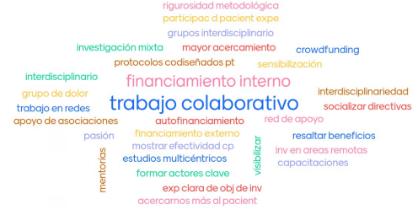
Original | Translation
Trabajo colaborativo | Collaborative work
Financiamiento interno | Internal funding
Participación del paciente experto | Expert patient involvement
Sensibilización | Awareness raising
Grupo de dolor | Pain group
Financiamiento externo | External funding
Protocolos codiseñados con pacientes | Protocols co-designed with patients
Interdisciplinariedad | Interdisciplinarity
Apoyo de asociaciones | Support from associations
Mentorías | Mentoring
Mayor acercamiento | Greater outreach
Socializar directivas | Socialising guidelines
Autofinanciamiento | Self-financing
Exposición clara de objetivo de investigación | Clear statement of research objective
Rigurosidad metodológica | Methodological rigour
Red de apoyo | Support network
Investigación en áreas remotas | Research in remote areas
Acercarnos más al paciente | Getting closer to the patient
Crowfunding | Crowfunding
Trabajo en redes | Networking
Pasión | Passion
Resaltar beneficios | Highlighting benefits
Mostrar efectividad de cuidados paliativos | Showing effectiveness of palliative care
Estudios multicéntricos | Multicentre studies
Grupos interdisciplinario | Interdisciplinary groups
Capacitaciones | Training
Investigación mixta | Mixed research
Interdisciplinario | Interdisciplinary
Visibilizar | Visibilise
Formar actores clave | Training key actors

